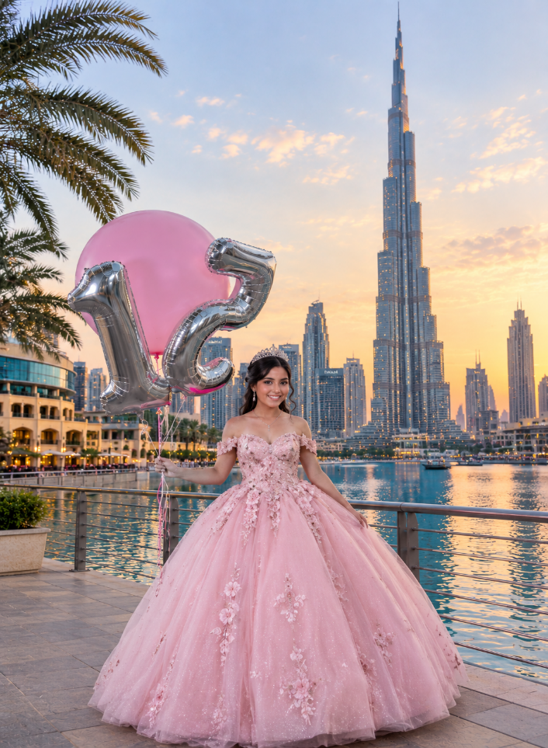
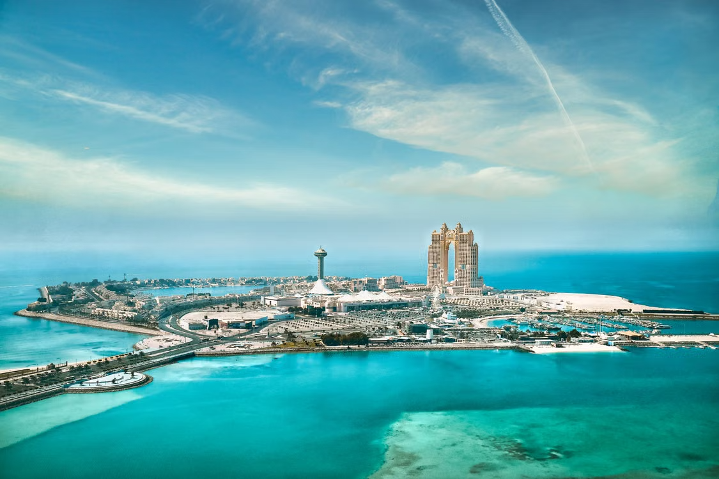

Dubái Dreams
para Quinceañeras
Visitando: Dubái y Abu Dhabi
Duración: 10 días / 09 noches
Mínimo: 10 pasajeros
Salidas: Grupales
Vigencia: Del 01 de octubre al 30 abril 2027

ITINERARIO

Día 1
Dubai
Arribo al aeropuerto Internacional de Dubai, recepción y traslado al Hotel. Alojamiento.

Día 2
Dubai – Safari 4x4
Desayuno. Mañana libre. Almuerzo buffet en el hotel (no incluye bebidas). Por la tarde nuestra excursión más popular, los Land Cruisers los recogerán entre las 15.00 y las 15.30 horas aproximadamente, para un excitante trayecto por las fantásticas dunas del desierto Emirati. Podrán hacer fotos únicas de la puesta del sol árabe y una vez que este desaparezca detrás de las doradas dunas, nos dirigiremos a nuestro campamento ubicado también en pleno desierto. El olor a la fresca Brocheta de cordero a la parrilla, las hogueras, el olor a las tradicionales pipas de agua y los relajantes sonidos de la música árabe, le harán disfrutar de una autentica e inolvidable noche beduina. Después de haber repuesto fuerzas tras la suntuosa cena buffet, una bailarina, le mostrara el antiguo arte de la Danza del Vientre. También podrán hacer Sandboard, paseo en camello y tatuajes de Henna, todo se encuentran incluido junto con el agua, refrescos, te y café. Regreso al hotel sobre las 21:30, alojamiento.

Día 3
Ski Dubai Park - Acuario – Burj Khalifa
Desayuno. Salida para visitar al famoso e impresionante Ski Dubai park, que es una de las estaciones de esquí interiores más grandes del mundo, con 22.500 metros cuadrados de área esquiable. Forma parte del Mall of the Emirates, que es el segundo centro comercial más grande Dubai. Con la entrada Snow Premium, tendrán acceso a todas las actividades que tiene el parque incluso al encuentro con pingüinos, también se le proveerá toda la ropa de nieve con guantes y lockers para guardar cosas personales. Al finalizar regreso al hotel. Almuerzo buffet en el hotel (no incluye bebidas).
A continuacion visitaremos el Dubai Mall, el centro comercial más grande del mundo, donde visitaremos el Acuario Indoor más grande del mundo y también subiremos al Burj Khalifa (entrada incluida al piso 124/5, en horario premium) el edificio más alto del mundo. Al finalizar tiempo libre en el Dubai Mall para disfrutar de las fuentes de aguas danzantes, y las más de 1000 tiendas que tiene el cetro comercial. Vuelta al hotel, cena buffet en el hotel (no incluye bebidas). Alojamiento..

Día 4
Dubai Moderno - The View . IMG Wold Park
Desayuno. Visita de medio día a la parte más moderna de la ciudad, comenzando por Souk Madinat Jumeirah, un mercado moderno con aspecto antiguo para ver y comprar suvenires y disfrutar de vistas únicas al Burj Al Arab. Después, traslado hacia la isla de la palmera “Palm Jumeirah” donde subiremos al observatorio más nuevo de la ciudad, el The View At The Palm, que nos dará la oportunidad de apreciar la isla de la palmera en todas sus formas. A continuación, traslado a la Marina de Dubái, el proyecto costero más grande en su estilo y veremos modelos de estos asombrosos proyectos que nos permitirán conocer más sobre el apasionante futuro del comercio y los negocios en el Emirato. Almuerzo buffet en el hotel (no incluye bebidas). A continuación salida para el parque temático y de atracciones más grande del mundo bajo techo. IMG es el primer mega destino de entretenimiento temático de Dubái que promete a los visitantes de todo el mundo la emoción de seis zonas de aventuras épicas en un solo lugar. Dos de las seis zonas representan las reconocidas marcas globales Marvel y Cartoon Network, mientras que IMG Boulevard, Lost Valley – Dinosaur Adventure y Haunted Hotel, son conceptos originales creados por la propia marca. IMG Worlds of Adventure es el destino de entretenimiento interior con temperatura controlada más grande del mundo en Dubai, con una superficie de más de 1,5 millones de pies cuadrados. Con capacidad para recibir a más de 20,000 visitantes por día, el destino cuenta con una variedad exclusiva de montañas rusas llenas de adrenalina, experiencias personalizadas y atracciones escalofriantes basadas en personajes populares de Cartoon Network, superhéroes icónicos de MARVEL y dinosaurios espeluznantes. Al finalizar regreso al hotel, cena buffet en el hotel (no incluye bebidas). Alojamiento.

Día 5
Abu Dhabi – Mezquita – Warner Bros World
Desayuno y check out. Salida al Emirato de Abu Dhabi con un recorrido de 2 horas desde Dubai, pasaremos por el puerto Jebel Ali el puerto más grande del mundo realizado por el hombre, hasta la capital de UAE. Admiraremos la Mezquita del Jeque Zayed, la tercera más grande del mundo y considerada una maravilla moderna. Seguiremos hasta el puente de Al Maqta pasando por una de las áreas más ricas de Abu Dhabi, el área de los ministros para luego seguir a la calle Corniche que es comparada con Manhattan por su Skyline. Al llegar al hotel, realizaremos el check in y luego tomaremos un almuerzo buffet (no incluye bebidas). Luego visita al Warner Bros. World™ Abu Dhabi, el primer parque temático cubierto de la marca Warner Bros del mundo! Mientras pones un pie a través del icónico escudo de Warner Bros prepárate para ser transportado a las tierras de tus personajes favoritos para vivir una experiencia única. La emoción comienza en Warner Bros. Plaza, su portal a nuestras tierras temáticas únicas que incluyen Bedrock, Dynamite Gulch, Cartoon Junction, Gotham City y Metropolis. Experimente 29 emocionantes atracciones de última generación. Al Finalizar regreso al hotel, cena buffet (no incluye bebidas). Alojamiento.

Día 6
Abu Dhabi – Ferrari World Park
Desayuno. Salida para visitar el famoso parque temático Seaworld, el primer parque temático de vida marina de la región. Descubre 8 reinos inmersivos que te llevarán en un viaje increíble desde los polos hasta los trópicos. Con más de 100 experiencias y presentaciones con animales, incluidos encuentros cercanos con animales y expediciones, aprenderá sobre el increíble One Ocean que nos conecta a todos. SeaWorld alberga más de 35 experiencias y atracciones interactivas, personajes, actuaciones en vivo y entretenimiento itinerante en todos los ámbitos. Al finalizar nos trasladaremos al parque temático de Ferrari, el primer parque temático de la marca Ferrari y bajo el icónico techo rojo de Ferrari, ubicado en el corazón de la pintoresca isla de Yas. Entre atracciones, podrás ver espectáculos de magia, disfrutar de experiencias italianas y tener acceso exclusivo al mundo de los veloces autos italianos de alta gama y sus leyendas de las carreras. Así que prepárate para el viaje de tu vida sólo aquí, en Ferrari World Abu Dhabi. Hogar de la montaña rusa más rápida del mundo, el carrusel más alto, la estructura espacial más alta jamás construida en el mundo y más de 40 atracciones que baten récords. Al finalizar traslado al hotel y cena buffet. Alojamiento.

Día 7
Abu Dhabi – Yas Waterpark
Desayuno. Salida para visitar y disfrutar de todo un día en el parque acuático más grande de la región, el Yas Waterpak, distribuido en 37 acres, el mega parque acuático de los EAU ofrece la mejor aventura acuática donde los visitantes pueden disfrutar de más de 40 atracciones trepidantes, toboganes deslizantes y experiencias increíbles en diferentes niveles de emoción para toda la familia. Realmente no has estado en un parque acuático hasta que hayas estado en Yas Waterworld, el mejor patio de juegos con agua. Al finalizar regreso al hotel, cena buffet (no incluye bebidas). Alojamiento
Día 8
Dubai – Motiongate Park
Desayuno y check out. Salida para el Emirato de Dubai, de camino antes de entrar a la ciudad visitaremos el Dubai Parks, donde tendremos acceso a unos de los mejores parques temáticos de Dubai, Motiongate Dubai es un parque temático inspirado en Hollywood que presenta áreas temáticas y atracciones basadas en DreamWorks Animation, Columbia Pictures, Lionsgate y The Smurfs. Experimente un mundo de emoción y aventuras ilimitadas con sus películas de Hollywood favoritas. Súbete a las montañas rusas más rápidas y déjate deslumbrar por las experiencias de entretenimiento en vivo. Al finalizar regreso al hotel de Dubai, Check in. Cena buffet (no incluye bebidas). Alojamiento.

Día 9
Dubai – Aquaventure Atlantis – Cena Dhow Cruise
Desayuno. Salida para disfrutar el parque acuático más grande del mundo, Aquaventure Atlantis, que alberga más de 105 toboganes, atracciones y experiencias que baten récords. Deslícese y haga olas en el parque acuático Aquaventure, y conozca a nuestros amigables delfines mulares del Indo-Pacífico y lobos marinos sudafricanos en Atlas Village. Desde toboganes trepidantes hasta increíbles encuentros con animales, Atlantis Aquaventure ofrece muchas experiencias legendarias para mantenerte entretenido. Al finalizar regreso al hotel.

Por la noche salida a las 19:30 horas, para disfrutar de una exquisita cena buffet (Incluye bebidas sin alcohol) a bordo de un Dhow tradicional, navegando dos horas por la Marina de Dubai apreciando todas sus vistas. Su viaje lo llevará a lo largo de la bahía apreciando todos sus rascacielos iluminados y la nueva isla Blu Waters con el impresionante Dubai Eye. Regreso al hotel. Alojamiento.

Día 10
Dubai
Desayuno. A la hora indicada Check out y traslado al aeropuerto.

FIN DE LOS SERVICIOS

LISTA DE HOTELES PREVISTOS Y/O SIMILARES
CIUDAD | HOTEL | CATEGORIA
DUBAI | SIGNATURE 1 TECOM / MD HOTEL BY GEWAN /MENA PLAZA | PRIMERA 4*

PRECIOS POR PERSONA EN USD

SALIDAS GARANTIZADAS MINIMO 10 PASAJEROS

SERVICIOS TERRESTRES | 10 – 14 PASAJERAS | 15 – 19 PASAJERAS | 20 – 24 PASAJERAS
DBL / TPL | $ 2,940 | $ 2,699 | $ 2,595
SUPLEMENTO EN SGL | $ 949

Precio sujeto a cambios sin previo aviso
Sujeto a disponibilidad

EL PAQUETE INCLUYE:
- 06 noches de hotel en Dubai con desayuno.
- 03 noches de hotel en Abu Dhabi con desayuno.
- Coordinador de habla hispana para toda la estadía.
- 06 cenas mencionadas en el itinerario. No incluyen bebidas
- Traslado aeropuerto – hotel - aeropuerto
- Excursión Safari 4x4 en el desierto con cena y transporte en privado.
- Visita al parque de nieve Ski Dubai (Entrada Snow Premium, Aquarium Dubai Mall, Burj Khalifa
piso 124/5 prime hour
- Tour en Dubai Moderno, The View At The, Visita al IMG World Adventure park.
- Visita a la Mezquita de Abu Dhabi, Visita al parque Warner Bros (entrada general)
- Visita al parque Sea World (entrada general) y Parque Ferrari World (entrada general)
- Visita al parque acuático Yas Waterworld (entrada general)
- Visita al Dubai Parks con entrada general válida para visitar Motion Gate park.
- Visita al parque acuático Aquaventure Atlantis waterpark (entrada general) y Cena en el crucero
Dhow con traslados en privado.
- Tourism Dirham (impuesto hotelero)
- VAT 5%
- Tarjeta de asistencia AC60 para pasajeros de hasta 69 años de edad. Para pasajeros de 70 años o más, aplica un suplemento obligatorio.

NO INCLUYE:
- Visa
- Bebidas
- Propinas y tasas de servicio: Todas las propinas, promedio de p.p. $ 45.00
- Extras y cualquier gasto personal
- Seguros personales (robo, enfermedad, pérdidas, daños personales, accidente, etc)

NOTAS IMPORTANTES:
- Salidas grupales
- Base mínimo 10 pasajeros
- Las tarifas publicadas no serán aplicables durante los siguientes períodos:

FECHAS DE EVENTOS Y SUPLEMENTOS
Por habitación y por noche

DUBAI
EVENTO | FECHA | 4*
BIG FIVE | 22–26 Nov 2026 | $75
GITEX GLOBAL DUBAI | 06–11 dic 2026 | $105
FIN DE AÑO DUBÁI | 27/12/26–03/01/27 | $149
WORLD HEALTH EXPO | 24–28 ene 2027 | $105
EID AL-FITR | 09–10 mar 2027 | $40
GULFOOD | 14–19 mar 2027 | $105

ABU DHABI
EVENTO | FECHA | 4*
ADIPEC ABU DHABI | 02 – 05 nov 2026 | $ 394
FORMULA 1 | 03 – 06 dic 2026 | $105
FIN DE AÑO ABU DHABI | 27 dic 2026 – 03 ene 2027 | $135
IDEX ABU DHABI | 25 – 29 ene 2027 | $395
EID AL-FITR | 09–10 mar 2027 | $55

